**Контракт № 0144300031418000001**

Идентификационный код закупки: 183462300131346230100100070014211000

Курская область,

Суджанский район,

село Заолешенка «16» июля 2018г.

**Администрация Заолешенского сельсовета Суджанского района Курской области,** именуемая в дальнейшем **«Заказчик»**, в лице главы Логунова Игоря Михайловича, действующего на основании Устава, с одной стороны, и **Закрытое акционерное общество "Суджанское дорожное ремонтно-строительное управление №2"**, именуемое в дальнейшем **«Подрядчик»**, в лице Генерального директора Ильинова Николая Николаевича, действующего на основании Устава, с другой стороны, вместе именуемые в дальнейшем **«Стороны»**, в соответствии с требованиями Федерального закона №44-ФЗ от 05.04.2013 г. «О контрактной системе в сфере закупок товаров, работ, услуг для обеспечения государственных и муниципальных нужд», на основании протокола рассмотрения единственной заявки на участие в аукционе в электронной форме № 01-01от «03» июля 2018г., заключили настоящий Контракт (далее – Контракт) о нижеследующем:

1. **Предмет контракта.**

1.1. Заказчик поручает, а Подрядчик принимает на себя обязательства по выполнению работ по благоустройству дворовой территории многоквартирного дома по улице Алексея Бутенко дом 46 в селе Заолешенка Суджанского района Курской области (далее - Объект) в соответствии с локальным сметным расчетом (Приложение №1 к Контракту) и ведомостью используемых товаров (Приложение №2 к Контракту), являющимися неотъемлемой частью Контракта.

1.2. Заказчик обязуется создать Подрядчику необходимые условия для выполнения работ по настоящему Контракту, принять их результат и оплатить обусловленную настоящим Контрактом цену.

1.3. Финансирование работ, указанных в пункте 1.1. настоящего Контракта, осуществляется за счет средств федерального, областного и местного бюджетов.

**2. Цена контракта и порядок расчетов.**

2.1. Цена Контракта составляет 340 325 (Триста сорок тысяч триста двадцать пять) рублей 70 копеек, в том числе НДС – 18% 51 914 (Пятьдесят одна тысяча девятьсот четырнадцать) рублей 09 копеек, (далее – Цена Контракта) (*Если НДС не облагается в силу специального налогового режима, указывать: «НДС не облагается на основании (указать основание)»*).

Цена Контракта является твёрдой и определяется на весь срок исполнения Контракта, за исключением случаев, предусмотренных статьей 95 Федерального закона от 05.04.2013 г. №44-ФЗ «О контрактной системе в сфере закупок товаров, работ, услуг для обеспечения государственных и муниципальных нужд».

Цена контракта может быть снижена по соглашению сторон без изменения предусмотренных настоящим Контрактом объемов работ и иных условий исполнения Контракта.

Заказчик по согласованию с Подрядчиком в ходе исполнения Контракта вправе изменить не более чем на 10 (десять) процентов объём выполняемых работ, предусмотренных Контрактом. При этом по соглашению сторон допускается изменение с учетом положений бюджетного законодательства Российской Федерации цены Контракта пропорционально дополнительному объему работы исходя из установленной в Контракте цены работы, но не более чем на 10 (десять) процентов цены Контракта. При уменьшении предусмотренного Контрактом объема работы, стороны обязаны уменьшить цену Контракта исходя из цены единицы работы.

2.2. Подрядчик проводит согласование локального сметного расчета в пределах суммы, определённой п. 2.1.

2.3. В стоимость работ, указанную в п. 2.1. Контракта, включены расходы на: приобретение материалов для производства работ, доставку материалов до места выполнения работ, расходов на погрузочно-разгрузочные работы, уборку и вывоз строительного мусора с благоустраиваемой территории, уплату налогов и других обязательных платежей, связанных с исполнением условий настоящего Контракта.

2.4. Аванс не предусмотрен.

2.5. Все расчеты по настоящему Контракту производятся путём безналичного перечисления денежных средств на расчётный счёт Подрядчика.

2.6. Оплата производится Заказчиком в течение 30 (Тридцати) дней с даты подписания Заказчиком акта о приёмке выполненных работ (форма КС-2), справки о стоимости выполненных работ (форма КС-3), на основании предоставленного Подрядчиком счёта и (или) счёта-фактуры.

2.7. Принятие денежных обязательств в рамках настоящего Контракта, подлежащих исполнению, осуществляется в пределах доведенных лимитов бюджетных обязательств:

по КБК 0503 07101L5550 244 в сумме 340 325 (Триста сорок тысяч триста двадцать пять) рублей 70 копеек.

2.8. В случае неисполнения или ненадлежащего исполнения обязательств, предусмотренных Контрактом, Заказчик вправе произвести оплату по Контракту за вычетом соответствующего размера неустойки (штрафа, пени).

При этом оплата по Контракту осуществляется на основании документов о приёмке выполненных работ, в котором указываются: сумма, подлежащая оплате в соответствии с условиями заключенного контракта; размер неустойки (штрафа, пени), подлежащий взысканию (при наличии); основания применения и порядок расчета неустойки (штрафа, пени) (при необходимости); итоговая сумма, подлежащая оплате Подрядчику по Контракту.

**3. Обеспечение исполнения обязательств**

3.1. Исполнение Контракта может обеспечиваться предоставлением банковской гарантии, выданной банком и соответствующей требованиям [статьи 45](consultantplus://offline/ref=8C54D8E3ED045D769790572C2A397C9984BAEE26A232CC80BF27C239C366905F994918720A8ED5DCS5fBI) настоящего Федерального закона, или внесением денежных средств на указанный Заказчиком счет, на котором в соответствии с законодательством Российской Федерации учитываются операции со средствами, поступающими заказчику. Способ обеспечения исполнения Контракта определяется участником закупки, с которым заключается Контракт, самостоятельно. Срок действия банковской гарантии должен превышать срок действия Контракта не менее чем на один месяц.

3.2. Обеспечение исполнения Контракта предоставляется в размере 5% на сумму 17 016 (Семнадцать тысяч шестнадцать) рублей 29 копеек.

3.2.1. В случае если Подрядчик передает Заказчику денежные средства в качестве обеспечения обязательств по настоящему Контракту, Заказчик обязуется возвратить перечисленные в счет обеспечения исполнения обязательств по настоящему Контракту денежные средства в течение 30 календарных дней с даты подписания акта о приёмке выполненных работ.

3.2.2. Реквизиты для внесения денежных средств для обеспечения исполнения контракта:

*УФК по Курской области (Администрация Заолешенского сельсовета Суджанского района Курской области) в Отделении Курск г. Курск*

*ИНН 4623001313 КПП 462301001 р/с 40302810938073000111 БИК 043807001*

*ОГРН 1024600948547 ОКПО 04181429 ОКТМО 38640433*

*Назначение платежа: «Обеспечение исполнения контракта по благоустройству дворовой территории многоквартирного дома по улице Алексея Бутенко дом 46 в селе Заолешенка Суджанского района Курской области».*

3.3. В ходе исполнения Контракта Подрядчик вправе предоставить Заказчику обеспечение исполнения Контракта, уменьшенное на размер выполненных обязательств, предусмотренных Контрактом, взамен ранее предоставленного обеспечения исполнения Контракта. При этом может быть изменен способ обеспечения исполнения Контракта.

3.4. В случае, если предложенная в заявке участника закупки цена снижена на 25 (двадцать пять) и более процентов по отношению к начальной (максимальной) цене контракта, контракт заключается только после предоставления таким участником обеспечения исполнения контракта в размере, превышающем в полтора раза размер обеспечения исполнения контракта, указанный в документации о проведении аукциона или информации, подтверждающей добросовестность такого участника на дату подачи заявки.

К информации, подтверждающей добросовестность участника закупки, относится информация, содержащаяся в реестре контрактов, заключенных заказчиками, и подтверждающая исполнение таким участником в течение одного года до даты подачи заявки на участие в конкурсе или аукционе трех и более контрактов (при этом все контракты должны быть исполнены без применения к такому участнику неустоек (штрафов, пеней), либо в течение двух лет до даты подачи заявки на участие в конкурсе или аукционе четырех и более контрактов (при этом не менее чем семьдесят пять процентов контрактов должны быть исполнены без применения к такому участнику неустоек (штрафов, пеней), либо в течение трех лет до даты подачи заявки на участие в конкурсе или аукционе трех и более контрактов (при этом все контракты должны быть исполнены без применения к такому участнику неустоек (штрафов, пеней). В этих случаях цена одного из контрактов должна составлять не менее чем двадцать процентов цены, по которой участником закупки предложено заключить контракт.

**4. Сроки выполнения работ.**

4.1. Работы должны быть выполнены с даты заключения Контракта и до 31.10.2018 года.

4.2. Подрядчик с согласия Заказчика имеет право завершить выполнение работ в более короткий срок, чем предусмотрено Контрактом.

**5. Права и обязанности Сторон.**

5.1. Права Заказчика:

5.1.1. Требовать от Подрядчика качественного выполнения работ, а также требовать своевременного устранения выявленных недостатков;

5.1.2. Требовать от Подрядчика предоставления надлежащим образом оформленной отчётной документации, подтверждающей исполнение обязательств в соответствии с настоящим Контрактом;

5.1.3. В любое время осуществлять контроль за соблюдением Подрядчиком условий настоящего Контракта. При обнаружении в ходе проверки каких-либо нарушений оформляется акт, который подписывается сторонами. В случае отказа Подрядчика от подписания такого акта, акт оформляется Заказчиком в одностороннем порядке.

5.1.4. При возникновении недостатков в работе, возникших по вине Подрядчика, Заказчик вправе требовать от него безвозмездного их устранения.

5.1.5. При нарушении Подрядчиком технологии производства работ, ненадлежащего качества используемых материалов и несоответствия используемого оборудования сметной документации и техническому заданию, Заказчик вправе остановить работы на любом этапе до полного устранения замечаний.

5.1.6. Подписать акт о приёмке выполненных работ (форма КС-2) и справку о стоимости выполненных работ (форма КС-3) только после:

- осуществления Подрядчиком уборки территории от строительного и бытового мусора;

- восстановления Подрядчиком элементов благоустройства внутридомовой территории (газоны, деревья и т. п.), в случае их повреждения в процессе работ.

5.1.7. Принять решение об одностороннем отказе от исполнения настоящего Контракта в соответствии с гражданским законодательством Российской Федерации.

5.1.8. При неисполнении или ненадлежащем исполнении Подрядчиком обязательства, предусмотренного контрактом, осуществить оплату выполненных Подрядчиком работ за вычетом всех своевременно невыплаченных Подрядчиком неустоек (штрафов, пеней).

5.2. Обязанности Заказчика:

5.2.1. Осмотреть, с участием Подрядчика, и принять выполненные работы в сроки и порядке, предусмотренных настоящим Контрактом.

5.2.2. При обнаружении отступлений от Контракта, ухудшающих результат работ, или иных недостатков в работах немедленно заявить об этом Подрядчику.

5.2.3. Оплатить выполненные работы в порядке, предусмотренном Контрактом.

5.2.4. Провести экспертизу выполненных работ для проверки их соответствия условиям Контракта в соответствии с Федеральным законом № 44-ФЗ.

5.2.5. Перечислить Подрядчику денежные средства, внесенные в качестве обеспечения исполнения Контракта в установленные сроки.

5.2.6. Принять решение об одностороннем отказе от исполнения контракта в случае, если Подрядчик не соответствует установленным извещением об осуществлении закупки и (или) документацией о закупке требованиям к участникам закупки или представил недостоверную информацию о своем соответствии таким требованиям, что позволило ему стать победителем определения Подрядчика.

5.3. Права Подрядчика:

5.3.1. Требовать своевременной оплаты выполненных работ в соответствии с подписанными Заказчиком и Подрядчиком актом о приёмке выполненных работ (форма КС-2), справками о стоимости выполненных работ (форма КС-3), документом о приёмке выполненных работ, при условии отсутствия замечаний к полноте и качеству выполненных работ.

5.4. Обязанности Подрядчика:

5.4.1 Выполнить все работы на объекте с надлежащим качеством, в соответствии с ГОСТами, СНиПами и другими нормативными документами Российской Федерации, регламентирующими выполнение работ по настоящему Контракту.

5.4.2. Подрядчик обязан обозначить зону производства работ с использованием ограждающих конструкций и (или) сигнальных лент и (или) дорожных знаков.

5.4.3. При необходимости обеспечить отключение инженерных коммуникаций.

5.4.4. Обеспечить Заказчику возможность контроля и надзора за ходом выполнения работ, качеством используемых материалов и оборудования на месте производства работ в любое время;

5.4.5. Провести работы без предоставления складских помещений.

5.4.6. Обеспечить и содержать за свой счёт охрану материалов, оборудования, стоянки строительной техники и другого имущества, необходимого для выполнения работ.

5.4.7. Самостоятельно доставлять все необходимые материалы и инструменты к месту производства работ.

5.4.8. Обеспечить сохранность имущества третьих лиц и инженерных коммуникаций, принадлежащих третьим лицам. В случае причинения ущерба имуществу и (или) инженерным коммуникациям третьих лиц Подрядчик обязан самостоятельно в полном объеме возместить причиненный ущерб.

5.4.9. При получении предписаний и (или) предупреждений контролирующих органов немедленно прекратить работы до устранения указанных нарушений.

5.4.10. Обеспечить весь работающий на объекте персонал необходимой спецодеждой, исправными инструментами и средствами индивидуальной защиты.

5.4.11. Подрядчик обязан своевременно устранять недостатки и дефекты, выявленные Заказчиком в процессе производства работ, при приёмке работ и в период гарантийного срока эксплуатации объекта.

5.4.12. Подрядчик обязан исполнять полученные в процессе работ указания Заказчика, если такие указания не противоречат условиям Контракта и не представляют собой вмешательства в оперативно-хозяйственную деятельность Подрядчика.

5.4.13. Подрядчик обязан самостоятельно осуществлять при выполнении работ необходимые мероприятия по соблюдению законодательства о труде, правил и норм охраны труда и техники безопасности, условий санитарии, правил дорожного движения, охране окружающей среды и зеленых насаждений, противопожарной безопасности.

5.4.14. Подрядчик обязан исполнять все указания и предписания административных органов.

Подрядчик самостоятельно несет ответственность за допущенные им при выполнении работ нарушения законодательства, включая оплату штрафов и пеней.

5.4.15. Подрядчик обязан немедленно известить Заказчика и до получения от него указаний приостановить работы при обнаружении:

- возможных неблагоприятных для Заказчика последствий выполнения работы;

- иных обстоятельств, влияющих на результаты выполняемой работы, либо создающих невозможность её завершения в срок.

Подрядчик, не предупредивший Заказчика о возникших обстоятельствах, либо продолживший работу не дожидаясь ответа от Заказчика, либо продолживший работу несмотря на своевременное указание Заказчика о прекращении работы, – не вправе ссылаться на указанные обстоятельства.

5.4.16. Подрядчик обязан за свой счет осуществлять систематическую, а по окончании работ, окончательную уборку территории объекта от строительного и бытового мусора. До приёмки работ обеспечить вывоз мусора в специально отведенные для этого места складирования. В случае повреждения в процессе работ элементов благоустройства внутридомовой территории (газоны, деревья, ограждения и т.п.) - восстановить их.

5.4.17. Подрядчик обязан при завершении работ в течение 3 (трех) рабочих дней предоставить на проверку Заказчику необходимое количество экземпляров актов о приёмке выполненных работ по форме КС-2 и справок о стоимости выполненных работ по форме КС-3, другую необходимую исполнительную документацию.

5.4.18. Подрядчик обязан немедленно, в письменной форме извещать заказчика об изменениях, которые могут произойти в статусе подрядчика, как то: смена Генерального директора, изменение наименования или принятие решения о его реорганизации и т.п. Во всех подобных случаях подрядчик должен совместно с заказчиком определить комплекс мер, которые позволят продолжить выполнение работ и устранять недостатки и дефекты в течение гарантийного срока.

5.4.19. Возвратить излишне уплаченные за выполненные работы денежные средства в случае выявления в ходе проверки уполномоченными контролирующими органами фактов завышения объемов и (или) стоимости работ (услуг) в течение 3 (трёх) лет с даты подписания документов о приёмке выполненных работ.

**6. Качество и комплектность. Срок предоставления гарантии.**

6.1. Качество выполняемых работ должно соответствовать требованиям соответствующих нормативных документов, ГОСТ, ТУ, СНиП, установленных действующим законодательством Российской Федерации на соответствующие виды работ.

Все работы должны проводиться согласно: СП 48.13330.2011 Организация строительства. Актуализированная редакция СНиП 12-01-2004; СП 82.13330.2016 Благоустройство территорий. Актуализированная редакция СНиП III-10-75; СНиП 12-03-2001 Безопасность труда в строительстве. Часть 1. Общие требования; СНиП 12-04-2002 Безопасность труда в строительстве. Часть 2. Строительное производство; СП 12-136-2002 Безопасность труда в строительстве. Решения по охране труда и промышленной безопасности в проектах организации строительства и проектах производства работ; СП 78.13330.2012 Свод правил. Автомобильные дороги. Актуализированная редакция СНиП 3.06.03-85; ГОСТ Р 50597-93 «Государственный стандарт Российской Федерации. Автомобильные дороги и улицы. Требования к эксплуатационному состоянию, допустимому по условиям обеспечения безопасности дорожного движения».

6.2. Работы проводятся в пределах жилой застройки, в условиях повышенной стесненности.

Подрядчик обязан информировать жителей о начале выполнения работ. Работы производятся без прекращения эксплуатации объекта. Выполнение Работ не должно препятствовать нормальной эксплуатации жилого объекта. По окончании рабочего дня проходы и проезды должны быть свободны для движения пешеходов и транспорта.

6.3. Складские и бытовые помещения Заказчиком не предоставляются.

6.4. Затраты по перевозке рабочих до объекта и обратно несет Подрядчик. Подрядчик должен соблюдать правила привлечения и использования иностранной рабочей силы.

6.5. Подрядчик обязан сохранить в работоспособном состоянии все инженерные коммуникации, находящиеся в зоне работ. В случае повреждения указанных систем, восстановить их работоспособность в полном объеме за счёт собственных средств.

6.6. Работы выполняются силами и средствами Подрядчика из материалов и оборудования в соответствии с техническими регламентами, СНиП, предусмотренными законодательством Российской Федерации.

6.7. Подрядчик при выполнении работ может использовать по письменному согласованию с Заказчиком аналогичные материалы (комплектующие и (или) оборудование), которые соответствуют или превосходят по своим техническим характеристикам материалы (комплектующие и (или) оборудование), указанные в смете.

Материалы (комплектующие и (или) оборудование), которые предполагается использовать при выполнении работ должны быть новыми (не бывшими в употреблении, в ремонте, в том числе, которые не были восстановлены, у которых не была осуществлена замена составных частей, не были восстановлены потребительские свойства).

6.8. Зону производства работ необходимо обозначать с использованием ограждающих конструкций, сигнальных лент, дорожных знаков. Зона проведения работ должна своевременно освобождаться Подрядчиком от мусора, образующегося при проведении работ.

6.9. Элементы благоустройства территории (декоративные, технические, планировочные, конструктивные устройства, растительные компоненты, различные виды оборудования и оформления, малые архитектурные формы, некапитальные нестационарные сооружения, наружная реклама и информация, используемые как составные части благоустройства) в случае их повреждения в процессе работ, должны быть восстановлены до начала приёмки выполненных работ по Контракту. Вся ответственность за ущерб, нанесенный в период проведения подрядчиком работ, предусмотренных настоящим техническим заданием, имуществу Заказчика или иных лиц, расположенному в зоне проведения работ или за пределами указанной зоны, возлагается на Подрядчика.

6.10. Работы должны быть выполнены в соответствии с требованиями действующих на территории Российской Федерации законодательных актов, норм и правил экологических, санитарно-гигиенических, противопожарных и др. и обеспечивать безопасную для жизни и здоровья людей эксплуатацию объекта.

6.11. Используемые при производстве работ товары (материалы) должны соответствовать:

ГОСТ 8267-93 «Щебень и гравий из плотных горных пород для строительных работ. Технические условия»; ГОСТ 9128-2013 «Межгосударственный стандарт. Смеси асфальтобетонные, полимерасфальтобетонные, асфальтобетон, полимерасфальтобетон для автомобильных дорог и аэродромов. Технические условия»; ГОСТ 6665-91 «Камни бетонные и железобетонные бортовые. Технические условия»

6.12. Гарантийный срок на выполненные работы – 3 (три) года с даты подписания сторонами документов о приёмке выполненных работ.

Гарантии качества распространяются на все работы, выполненные по Контракту. Объем гарантии качества выполненных работ составляет 100%.

6.13. Если в период гарантийного срока обнаружатся дефекты, препятствующие нормальной эксплуатации объекта, допущенные по вине Подрядчика, то Подрядчик обязан их устранить за свой счет и в согласованные с Заказчиком сроки. Для участия в составлении акта, фиксирующего дефекты, согласования порядка и сроков их устранения, Подрядчик обязан направить своего представителя не позднее 3 (трех) дней со дня получения письменного извещения Заказчика. Гарантийный срок в этом случае продлевается соответственно на период устранения дефектов.

6.14. В случае возникновения у Заказчика претензий по качеству выполненных работ, стороны составляют об этом соответствующий акт. При несогласии Подрядчика с претензиями Заказчика должна быть назначена экспертиза. Подрядчик обязан оплатить проведение экспертизы и нести расходы по ее проведению в случае установления его вины за ненадлежащее качество выполненных работ. В остальных случаях расходы на экспертизу несет Заказчик, а в случае если она назначена по соглашению сторон, обе стороны несут расходы поровну.

6.15. Подрядчик обязан устранить соответствующие недостатки в срок, указанный в акте, в котором фиксируются данные недостатки. При этом Заказчик вправе потребовать от Подрядчика по своему выбору безвозмездного устранения указанных в акте недостатков и дефектов в разумный срок или соразмерного уменьшения цены Контракта.

**7. Порядок выполнения работ.**

7.1. Выполнение работ Подрядчиком может осуществляется в том числе по выходным и праздничным дням по письменному согласованию с Заказчиком.

7.2. Заказчик назначает своего представителя (комиссию), который осуществляет приёмку выполненных работ, технический надзор и контроль над их выполнением и качеством их выполнения, а также проверку соответствия используемых Подрядчиком материалов условиям Контракта и сметной документации.

7.3. Риск гибели выполненных работ или части работ, по ходу работ, несёт Подрядчик. Указанный риск переходит к Заказчику с момента подписания акта о приёмки выполненных работ (КС-2).

**8. Порядок приемки выполненных работ.**

8.1. Приёмка работ и подписание Сторонами документов о приёмке работ производится в течение 3 (трёх) рабочих дней после даты получения Заказчиком письменного уведомления о завершении работ в порядке, установленном настоящим Контрактом и предоставления Подрядчиком полного пакета документов.

8.2. Заказчик проверяет соответствие фактически выполненных работ акту о приёмки выполненных работ (форма КС-2), техническому заданию и сметной документации, соответствие используемых Подрядчиком материалов материалам, указанным в сметной документации и в техническом задании, а также качество выполненных работ.

8.3. При обнаружении в ходе приёмки выполненных работ отступлений, ухудшающих результат выполненных работ, или иных недостатков выполненных работ сторонами составляется акт, в котором фиксируется перечень дефектов (недоделок) и сроки их устранения Подрядчиком. Подрядчик обязан устранить все обнаруженные недостатки своими силами и за свой счет в срок установленный заказчиком.

Акт о приёмке выполненных работ (форма КС-2) и справка о стоимости выполненных работ (форма КС-3) по Контракту подписываются после устранения подрядчиком всех выявленных при приёмке недостатков.

8.4. В случае обнаружения Заказчиком отступлений от Контракта или иных недостатков, которые не могли быть установлены при обычном способе приёмки работ (скрытые недостатки), в том числе таких, которые были умышленно скрыты Подрядчиком, составляется Акт, в котором фиксируются скрытые недостатки. Для участия в составлении такого Акта Подрядчик направляет на объект своего представителя в течение 3 (трёх) рабочих дней со дня получения извещения Заказчика. Гарантийный срок в этом случае продлевается соответственно на период устранения недостатков.

8.5. Документом, подтверждающим приёмку работ, является подписанный Сторонами акт о приёмке выполненных работ по форме КС-2.

**9. Ответственность сторон**

9.1. В случае неисполнения или ненадлежащего исполнения своих обязательств по настоящему Контракту, Стороны несут ответственность в соответствии с действующим законодательством Российской Федерации.

9.2. В случае просрочки исполнения Подрядчиком обязательств (в том числе гарантийного обязательства), предусмотренных Контрактом, а также в иных случаях неисполнения или ненадлежащего исполнения Подрядчиком обязательств, предусмотренных Контрактом, Заказчик направляет Подрядчику требование об уплате неустоек (штрафов, пеней).

9.3. Пеня начисляется за каждый день просрочки исполнения Подрядчиком обязательства, предусмотренного Контрактом, начиная со дня, следующего после дня истечения установленного Контрактом срока исполнения обязательства, и устанавливается в соответствии с Правилами определения размера штрафа, начисляемого в случае ненадлежащего исполнения заказчиком, неисполнения или ненадлежащего исполнения Подрядчиком обязательств, предусмотренных контрактом (за исключением просрочки исполнения обязательств заказчиком, Подрядчиком и размера пени, начисляемой за каждый день просрочки исполнения Подрядчиком обязательства, предусмотренного контрактом, утвержденными постановлением Правительства Российской Федерации от 30.08.2017 № 1042 (далее – Правила), в размере одной трехсотой действующей на дату уплаты пени ставки рефинансирования Центрального банка Российской Федерации от цены Контракта, уменьшенной на сумму, пропорциональную объему обязательств, предусмотренных Контрактом и фактически исполненных Подрядчиком.

9.4. Штрафы начисляются за неисполнение или ненадлежащее исполнение Подрядчиком обязательств, предусмотренных контрактом, за исключением просрочки исполнения Подрядчиком обязательств (в том числе гарантийного обязательства), предусмотренных Контрактом.

Размер штрафа устанавливается Контрактом в порядке, установленном пунктами [3-9](consultantplus://offline/ref=8FA62A3035446D75D4F199BCD1E5F9FF748A3937DB5597BEC61541CA2F523D00407C5F7FF23AEB673704G) Правил, в виде фиксированной суммы, в том числе рассчитываемой как процент цены Контракта, или в случае, если Контрактом предусмотрены этапы исполнения Контракта, как процент этапа исполнения Контракта (далее - цена контракта (этапа)).

9.5. За каждый факт неисполнения или ненадлежащего исполнения Подрядчиком обязательств, предусмотренных Контрактом, за исключением просрочки исполнения обязательств (в том числе гарантийного обязательства), предусмотренных Контрактом, размер штрафа устанавливается в виде фиксированной суммы, определяемой в следующем порядке (за исключением случаев, предусмотренных [пунктами 4](consultantplus://offline/ref=8FA62A3035446D75D4F199BCD1E5F9FF748A3937DB5597BEC61541CA2F523D00407C5F7FF23AEB673704G) - [8](consultantplus://offline/ref=8FA62A3035446D75D4F199BCD1E5F9FF748A3937DB5597BEC61541CA2F523D00407C5F7FF23AEB61370EG) Правил):

а) 10 процентов цены контракта (этапа) в случае, если цена контракта (этапа) не превышает 3 млн. рублей;

9.6. За каждый факт неисполнения или ненадлежащего исполнения Подрядчиком обязательств, предусмотренных Контрактом, заключенным по результатам определения Подрядчика в соответствии с [пунктом 1 части 1 статьи 30](consultantplus://offline/ref=B97B82880BE420F099E65A1523A4A566F7B1B6E72DD6283EFEE1F646677D7004EF685DCA9C126C30pDfFG) Федерального закона «О контрактной системе в сфере закупок товаров, работ, услуг для обеспечения государственных и муниципальных нужд» (далее - Федеральный закон), за исключением просрочки исполнения обязательств (в том числе гарантийного обязательства), предусмотренных Контрактом, размер штрафа устанавливается в виде фиксированной суммы, определяемой в следующем порядке:

а) 3 процента цены контракта (этапа) в случае, если цена контракта (этапа) не превышает 3 млн. рублей;

9.7. За каждый факт неисполнения или ненадлежащего исполнения Подрядчиком обязательств, предусмотренных Контрактом, заключенным с победителем закупки (или с иным участником закупки в случаях, установленных Федеральным [законом](consultantplus://offline/ref=B97B82880BE420F099E65A1523A4A566F7B1B6E72DD6283EFEE1F64667p7fDG)), предложившим наиболее высокую цену за право заключения Контракта, размер штрафа рассчитывается в порядке, установленном Правилами, за исключением просрочки исполнения обязательств (в том числе гарантийного обязательства), предусмотренных Контрактом, и устанавливается в виде фиксированной суммы, определяемой в следующем порядке:

а) 10 процентов начальной (максимальной) цены контракта в случае, если начальная (максимальная) цена контракта не превышает 3 млн. рублей;

9.8. За каждый факт неисполнения или ненадлежащего исполнения Подрядчиком обязательства, предусмотренного Контрактом, которое не имеет стоимостного выражения, размер штрафа устанавливается (при наличии в контракте таких обязательств) в виде фиксированной суммы, определяемой в следующем порядке:

а) 1000 рублей, если цена контракта не превышает 3 млн. рублей;

9.9. В случае если в соответствии с [частью 6 статьи 30](consultantplus://offline/ref=52E3FA6F5961D1BF5AD414C745EEE770B2794B01E901F66A2932E87C3BB57873489B4BCBF54E9CB63DCFH) Федерального закона Контрактом предусмотрено условие о гражданско-правовой ответственности Подрядчика за неисполнение условия о привлечении к исполнению Контракта субподрядчиков, соисполнителей из числа субъектов малого предпринимательства, социально ориентированных некоммерческих организаций в виде штрафа, штраф устанавливается в размере 5 процентов объема такого привлечения, установленного Контрактом.

9.10. Общая сумма начисленной неустойки (штрафов, пени) за неисполнение или ненадлежащее исполнение Подрядчиком обязательств, предусмотренных Контрактом, не может превышать цену Контракта.

Размер штрафа за неисполнение или ненадлежащее исполнение Подрядчиком обязательств, предусмотренных Контрактом, составляет 34 032 (Тридцать четыре тысячи тридцать два) рубля 57 копеек.

9.11. Подрядчик освобождается от уплаты неустойки (штрафа, пени), если докажет, что неисполнение или ненадлежащее исполнение обязательства, предусмотренного Контрактом, произошла вследствие непреодолимой силы или по вине Заказчика.

9.12. В случае просрочки исполнения Подрядчиком обязательств, предусмотренных настоящим Контрактом, а также неисполнение или ненадлежащее исполнение Подрядчиком предусмотренных Контрактом обязательств, Заказчик вправе в одностороннем порядке уменьшить подлежащую оплате сумму за выполненную Работу на сумму начисленной неустойки (штрафов, пеней).

9.13. В случае просрочки исполнения Заказчиком обязательств, предусмотренных Контрактом, а также в иных случаях неисполнения или ненадлежащего исполнения Заказчиком обязательств, предусмотренных Контрактом, Подрядчик вправе потребовать уплаты неустоек (штрафов, пеней). Пеня начисляется за каждый день просрочки исполнения обязательства, предусмотренного Контрактом, начиная со дня, следующего после дня истечения установленного Контрактом срока исполнения обязательства. Такая пеня устанавливается Контрактом в размере одной трехсотой действующей на дату уплаты пеней ставки рефинансирования Центрального банка Российской Федерации от не уплаченной в срок суммы.

9.14. Штрафы начисляются за ненадлежащее исполнение Заказчиком обязательств, предусмотренных Контрактом, за исключением просрочки исполнения обязательств, предусмотренных Контрактом. Размер штрафа устанавливается в виде фиксированной суммы, определенной Правилами.

За каждый факт неисполнения Заказчиком обязательств, предусмотренных Контрактом, за исключением просрочки исполнения обязательств, предусмотренных Контрактом, размер штрафа устанавливается в виде фиксированной суммы, определяемой в следующем порядке:

а) 1000 рублей, если цена контракта не превышает 3 млн. рублей (включительно);

9.15. Общая сумма начисленной неустойки (штрафов, пени) за ненадлежащее исполнение Заказчиком обязательств, предусмотренных Контрактом, не может превышать цену Контракта.

Размер штрафа за ненадлежащее исполнение Заказчиком обязательств, предусмотренных Контрактом, составляет 1 000 (Одну тысячу) рублей 00 копеек.

9.16. Заказчик освобождается от уплаты неустойки (штрафа, пени), если докажет, что неисполнение или ненадлежащее исполнение обязательства, предусмотренного Контрактом, произошла вследствие непреодолимой силы или по вине Поставщика.

9.17. Применение штрафных санкций не освобождает Стороны от выполнения принятых обязательств по настоящему Контракту.

**10. Форс-мажор.**

10.1. Ни одна из сторон не несет ответственности перед другой стороной за задержку, или невыполнение обязательств, обусловленные обстоятельствами, возникшими помимо воли и желания Сторон и которые нельзя предвидеть или избежать, включая объявленную или фактическую войну, гражданские волнения, эпидемии, блокаду, землетрясения и другие стихийные бедствия.

10.2. Сторона, которая не исполняет свои обязательства, должна дать извещение другой Стороне о препятствии и его влиянии на исполнение Контракта.

**11. Срок действия и порядок расторжения Контракта.**

11.1. Настоящий Контракт вступает в силу с даты его подписания и действует до полного исполнения сторонами своих обязательств, но не позднее 31.12.2018 года, за исключением обязательств по оплате, гарантийных обязательств, обязательств по возмещению убытков и выплате неустойки.

11.2. Расторжение настоящего Контракта допускается по соглашению сторон, по решению суда или в связи с односторонним отказом стороны Контракта от исполнения Контракта в соответствии с действующим законодательством.

11.3. При расторжении настоящего Контракта по обоюдному согласию Стороны определяют и производят взаиморасчеты по возмещению понесенных затрат и убытков по предмету настоящего Контракта.

**12. Дополнительные условия.**

12.1. Настоящий Контракт составлен в двух экземплярах, имеющих равную юридическую силу, по одному для каждой из Сторон.

12.2. Возможность изменения условий Контракта предусмотрена:

а) при снижении цены Контракта без изменения предусмотренных Контрактом количества товара, объема работы или услуги, качества поставляемого товара, выполняемой работы, оказываемой услуги и иных условий Контракта;

б) если по предложению заказчика увеличиваются предусмотренные Контрактом количество товара, объем работы или услуги не более чем на десять процентов или уменьшаются предусмотренные контрактом количество поставляемого товара, объем выполняемой работы или оказываемой услуги не более чем на десять процентов. При этом по соглашению сторон допускается изменение с учетом положений бюджетного законодательства Российской Федерации цены контракта пропорционально дополнительному количеству товара, дополнительному объему работы или услуги исходя из установленной в Контракте цены единицы товара, работы или услуги, но не более чем на десять процентов цены Контракта. При уменьшении предусмотренных Контрактом количества товара, объема работы или услуги стороны контракта обязаны уменьшить цену контракта исходя из цены единицы товара, работы или услуги. Цена единицы дополнительно поставляемого товара или цена единицы товара при уменьшении предусмотренного Контрактом количества поставляемого товара должна определяться как частное от деления первоначальной цены контракта на предусмотренное в контракте количество такого товара.

12.3. При исполнении настоящего Контракта не допускается перемена Подрядчика, за исключением случая, если новый Подрядчик является правопреемником Подрядчика по настоящему Контракту вследствие реорганизации юридического лица в форме преобразования, слияния или присоединения.

12.4. Любые изменения и дополнения к настоящему Контракту, не противоречащие законодательству Российской Федерации, оформляются дополнительным соглашением Сторон в письменной форме, и информация о них подлежит размещению в Реестре контрактов. В течение 3 (трёх) рабочих дней со дня заключения дополнительного соглашения информация о внесённых в Контракт изменениях, должна быть размещена в Реестре контрактов..

12.5. Все приложения к Контракту являются его неотъемлемой частью.

12.6. Во всем, что не предусмотрено настоящим Контрактом, Стороны руководствуются законодательством Российской Федерации.

**13. Юридические адреса и платежные реквизиты сторон**

|  |  |
| --- | --- |
| **ЗАКАЗЧИК:**  **Администрация Заолешенского сельсовета Суджанского района Курской области**  Юридический и почтовый адрес: 307801, Курская область, Суджанский район, село Заолешенка, улица Алексея Бутенко, 73 А  ИНН 4623001313 КПП 462301001  р/с 40204810800000000640  УФК по Курской области в Отделении Курск г. Курск БИК 043807001 ОГРН 1024600948547  ОКПО 04181429 ОКТМО 38640433  еmail: selsovetz@yandex.ru  Тел. +7 (47143) 2-21-00 | **ПОДРЯДЧИК:**  **Закрытое акционерное общество «Суджанское дорожное ремонтно-строительное управление №2»**  Юридический и почтовый адрес: 307800 Курская область, г. Суджа ул. Октябрьская, 18  ИНН 4623006047 КПП 462301001  Р/счет 40702810833030100226  Курское отделение № 8596 ПАО Сбербанк г. Курск Кор/счет 30101810300000000606  БИК 043807606  Телефон: 7-47143-24255, факс: 7-47143-24569  E-Mail: drsu2sudzha@mail.ru |
| **Глава Заолешенского сельсовета Суджанского района Курской области** | **Генеральный директор ЗАО «Суджанское дорожное ремонтно-строительное управление №2»** |
| ___________________ И.М. Логунов  м.п. | ____________________/ Н.Н. Ильинов  м.п. |

**Приложение № 1 к Контракту**

**№ 0144300031418000001**

**от «16» июля 2018 года**

Локальный сметный расчет

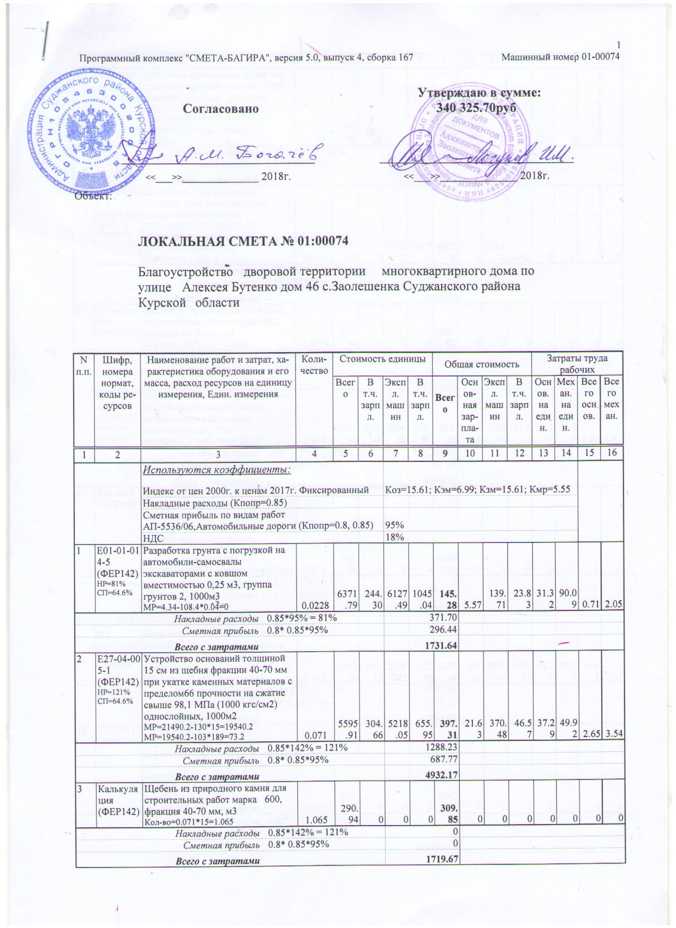

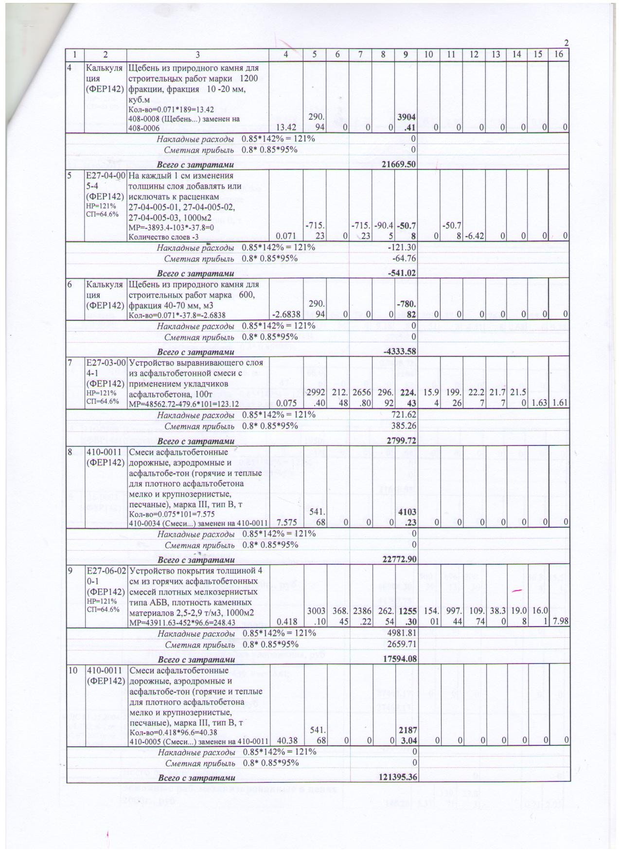

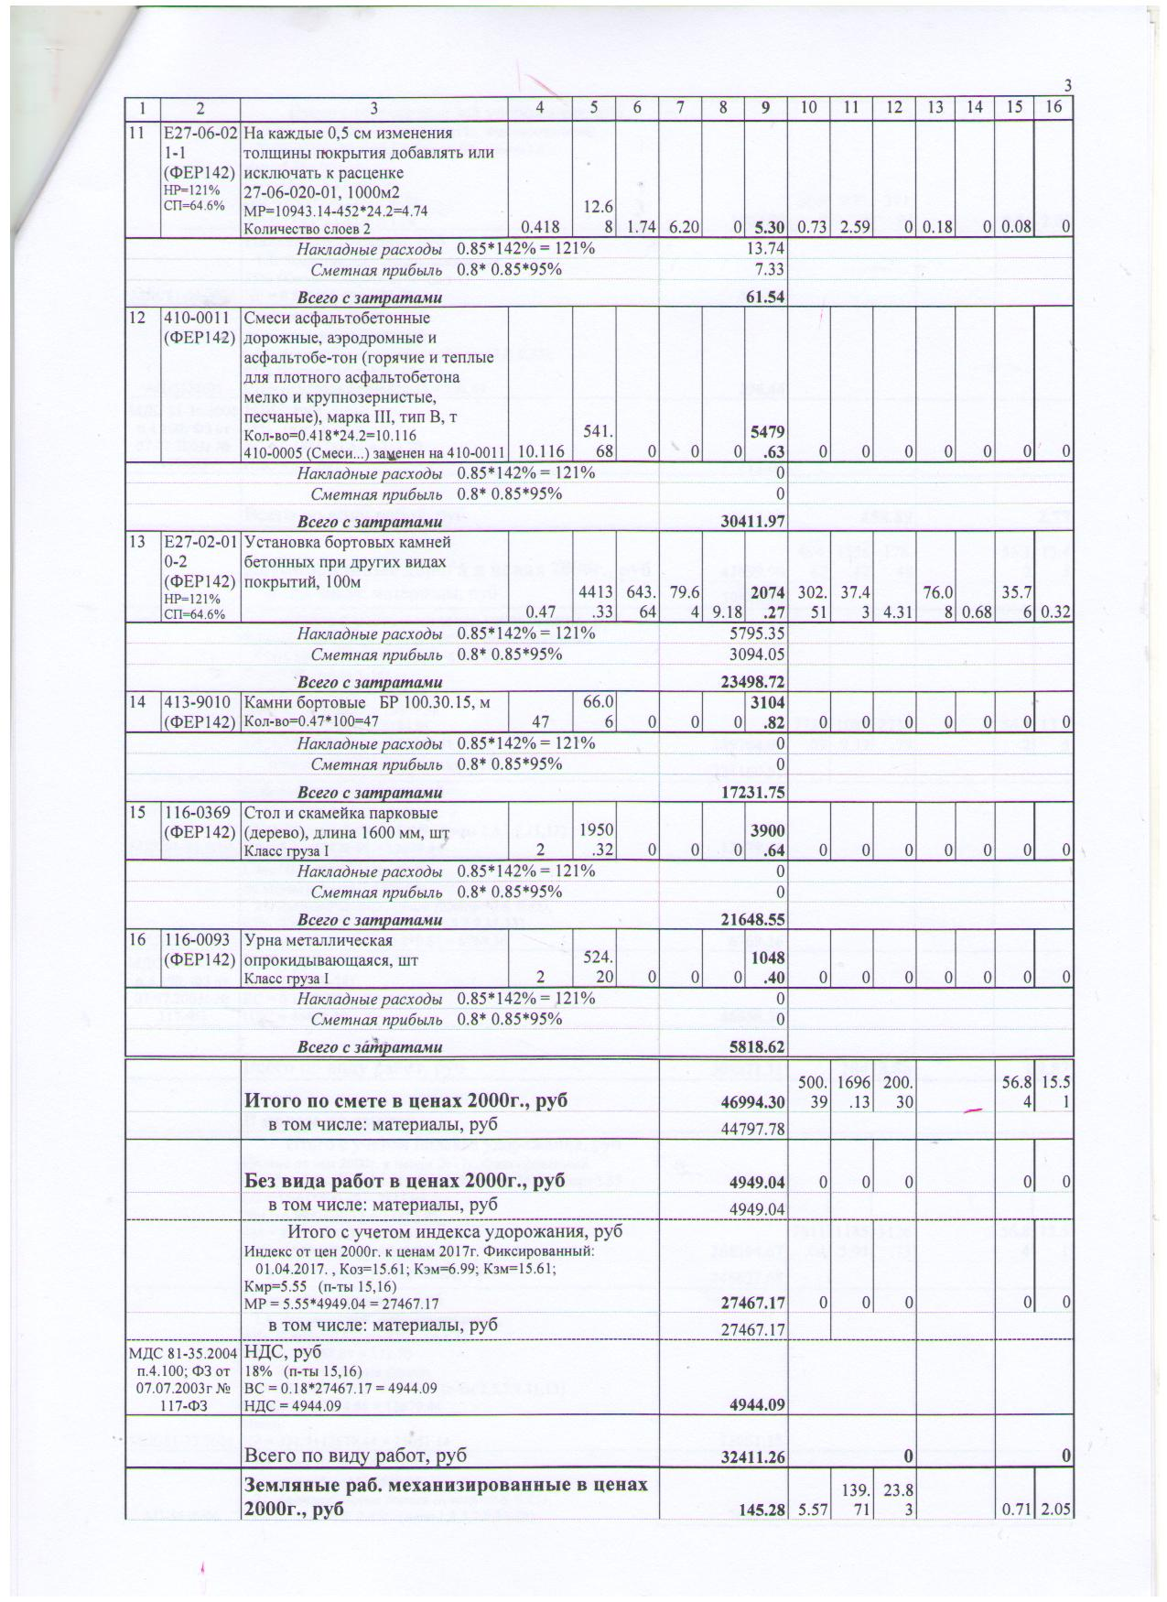

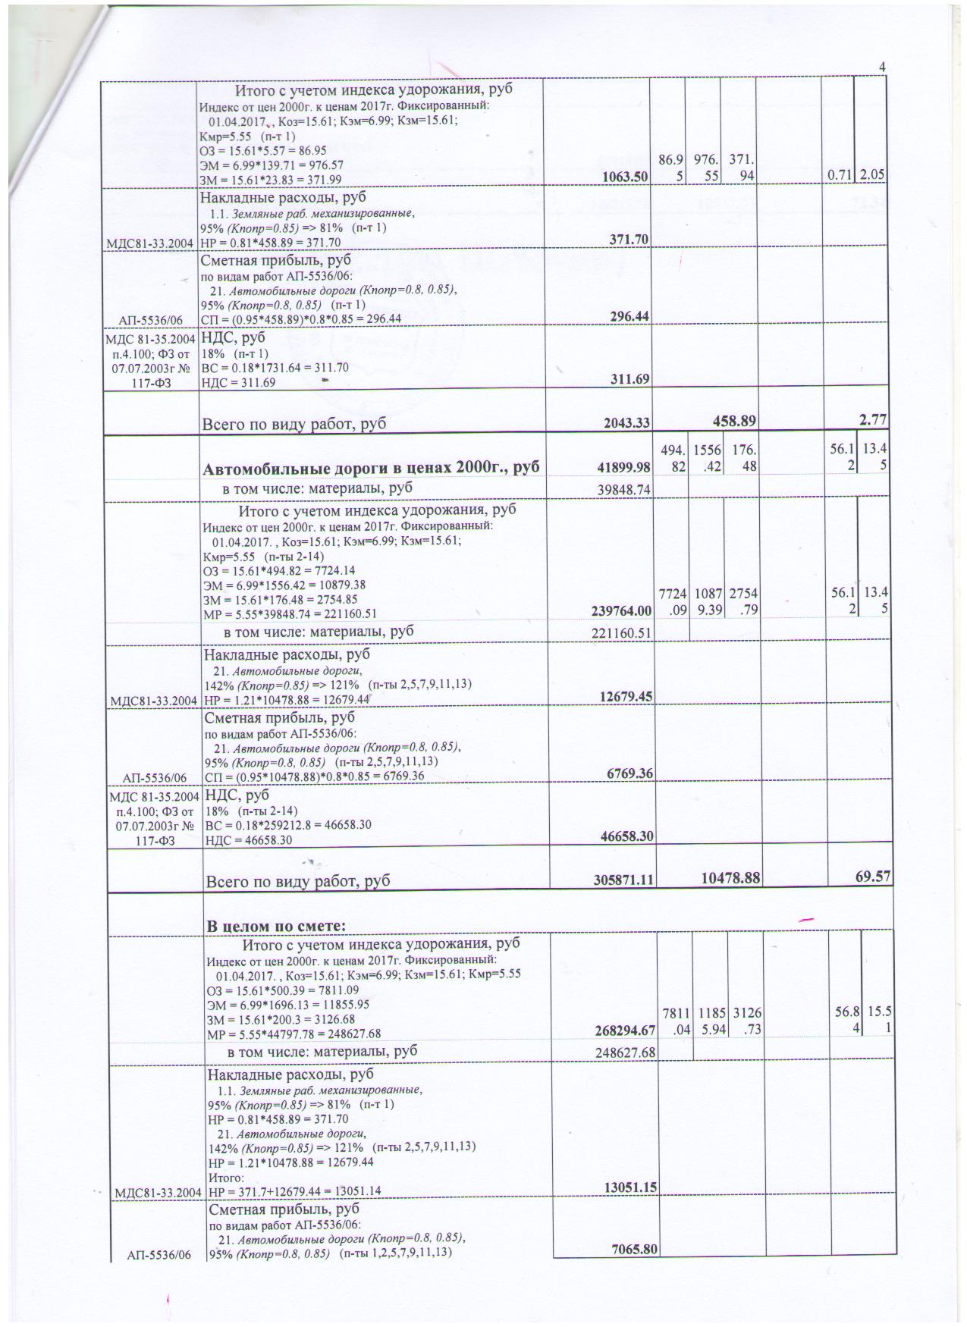

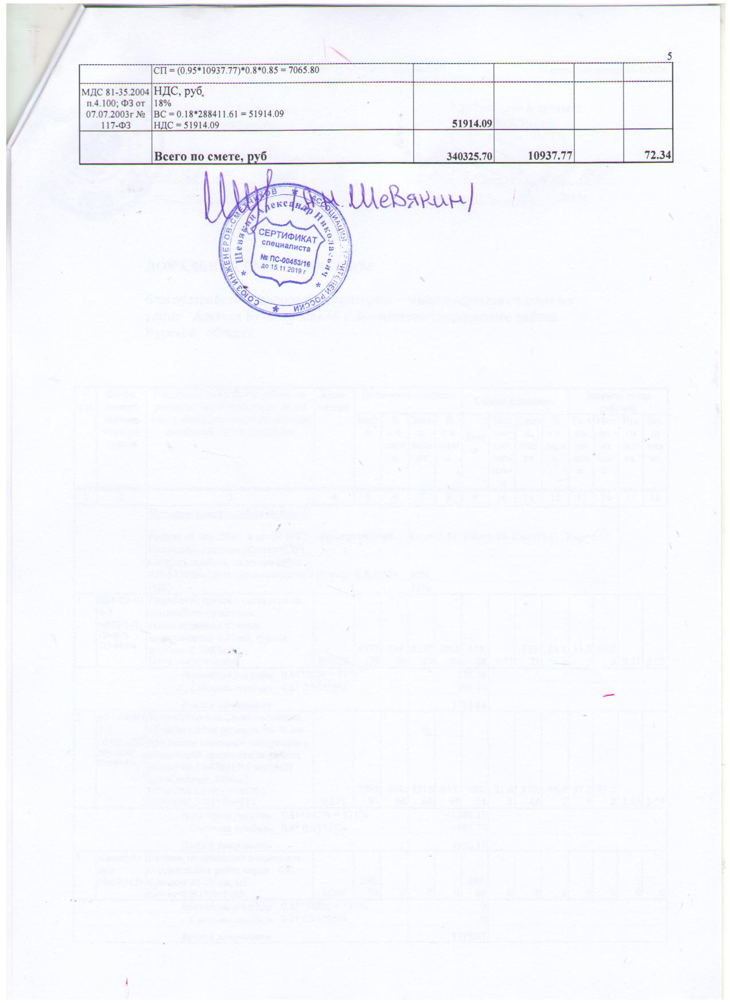

**Приложение № 2 к Контракту**

**№ 0144300031418000001**

**от «16» июля 2018 года**

Ведомость используемых товаров

|  |  |  |  |
| --- | --- | --- | --- |
| **Наименование товара** | **Характеристики** | **Показатели** | **Товарный знак,**  **знак обслуживания,**  **фирменное наименование, патент, полезная модель, промышленный образец**  **(при наличии) наименование страны происхождения товара** |
| Щебень  ГОСТ 8267-93 | Из природного камня для строительных работ  Марка  Фракция 40-70 мм | соответствие  600  соответствие | Страна происхождения Российская Федерация |
| Щебень  ГОСТ 8267-93 | Из природного камня для строительных работ  Марка  Фракция 10-20 мм | соответствие  1200  соответствие | Страна происхождения Российская Федерация |
| Смеси асфальтобетонные  ГОСТ 9128-2013 | Горячие и тёплые для плотного асфальтобетона мелко и крупнозернистые, песчаные. Марка III, тип В | соответствие | Страна происхождения Российская Федерация |
| Камни бортовые  ГОСТ 6665-91 | Тип – прямые рядовые (БР)  Марка БР 100.30.15 | соответствие  соответствие | Страна происхождения Российская Федерация |
| Стол и скамейка | Парковые, деревянные  Длина, мм | соответствие  2000 | Страна происхождения Российская Федерация |
| Урна металлическая | Опрокидывающаяся | соответствие | Страна происхождения Российская Федерация |

Приложение № 3 к Контракту

№0144300031418000001 от «16» июля 2018г.

Форма

ДОКУМЕНТ О ПРИЁМКЕ ВЫПОЛНЕННЫХ РАБОТ

Курская область,

Суджанский район,

село Заолешенка «____» ______ 2018г.

Администрация Заолешенского сельсовета Суджанского района Курской области, именуемая в дальнейшем «Заказчик», в лице главы Логунова Игоря Михайловича, действующего на основании Устава, с одной стороны и Закрытое акционерное общество "Суджанское дорожное ремонтно-строительное управление №2", именуемое в дальнейшем «Подрядчик», в лице Генерального директора Ильинова Николая Николаевича, с другой стороны, составили настоящий документ о нижеследующем:

Подрядчик в соответствии с контрактом от «16» июля 2018г. №0144300031418000001 выполнил следующие работы: ____________ ________________________________________________________

Работы подрядчиком выполнены фактически с «____» _______ 2018г. по «___» ______ 2018г.

Качество выполненных работ **соответствует/не соответствует** требованиям контракта:

______________________*(указать нужное)*.

Заказчик каких-либо отклонений от условий Контракта или других недостатков в работах, выполненных подрядчиком, **обнаружил/не обнаружил**: __________________ *(указать нужное)*.

Сумма, подлежащая оплате в соответствии с условиями заключенного Контракта: ____________ (прописью) рублей ____ копеек, в том числе НДС ___% _________(прописью) рублей _____ копеек.

Размер неустойки (штрафа, пени), подлежащий взысканию: ____________________________;

Основания применения и порядок расчёта неустойки (штрафа, пени): ____________________;

Итоговая сумма, подлежащая оплате Подрядчику по Контракту: ________ (прописью) рублей ____ копеек, в том числе НДС ___% – _______ (прописью) рублей _____ копеек.

Настоящий документ составлен в двух экземплярах, по одному для каждой из сторон.

|  |  |
| --- | --- |
| **ЗАКАЗЧИК:**  **Администрация Заолешенского сельсовета Суджанского района Курской области**  Юридический и почтовый адрес: 307801, Курская область, Суджанский район, село Заолешенка, улица Алексея Бутенко, 73 А  ИНН 4623001313 КПП 462301001  р/с 40204810800000000640  УФК по Курской области в Отделении Курск г. Курск БИК 043807001 ОГРН 1024600948547  ОКПО 04181429 ОКТМО 38640433  еmail: selsovetz@yandex.ru  Тел. +7 (47143) 2-21-00 | **ПОДРЯДЧИК:**  **Закрытое акционерное общество «Суджанское дорожное ремонтно-строительное управление №2»**  Юридический и почтовый адрес: 307800 Курская область, г. Суджа ул. Октябрьская, 18  ИНН 4623006047 КПП 462301001  Р/счет 40702810833030100226  Курское отделение № 8596 ПАО Сбербанк г. Курск Кор/счет 30101810300000000606  БИК 043807606  Телефон: 7-47143-24255, факс: 7-47143-24569  E-Mail: drsu2sudzha@mail.ru |
| **Глава Заолешенского сельсовета Суджанского района Курской области** | **Генеральный директор ЗАО «Суджанское дорожное ремонтно-строительное управление №2»** |
| ___________________ И.М. Логунов  м.п. | ____________________/ Н.Н. Ильинов  м.п. |